Состояние окружающей среды
на территории Республики Казахстан за ноябрь2016 года

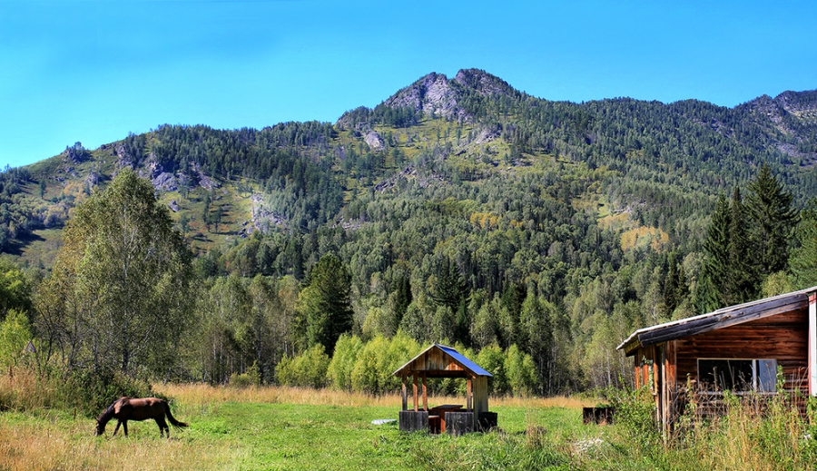

Состояние загрязнения атмосферного воздуха

Уровень загрязнения атмосферного воздуха характеризуются следующим образом:
- очень высокомууровню загрязнения отнесены (СИ – более 10, НП – более 50%): гг.Астана, Актобе;
- высоким уровнем загрязнения (СИ – 5-10, НП – 20-49%) характеризуются: гг.Темиртау, Петропавловск, Алматы, Жезказган, Балхаш, Шу, Караганда, Каратау, Атырау, Усть-Каменогорск, и пп. Бейнеу, Карабалык;
- повышенному уровню загрязнения (СИ – 2-4, НП – 1-19%) относятся: гг. Костанай, Кульсары, Павлодар, Уральск, Актау, Рудный, Туркестан, Сарань, Тараз, Кызылорда, Жанатас, Кентау, Талдыкорган, Риддер, Жанаозен, Шымкент, Семей и пп. Глубокое, Кордай;
- низким уровнем загрязнения (СИ – 0-1, НП – 0%) характеризуются: гг. Зыряновск, Аксу, Екибастуз, Кокшетау, Степногорск, Аксай, и п.п. Акай, Березовка, Сарыбулак, Торетам, Январцево, СКФМ «Боровое» и Щучинско-Боровская курортная зона (рис. 1, 2).

Рис. 1. Значение стандартного индекса(СИ )внаселенныхпунктах Республики Казахстан за ноябрь2016 года

Рис. 2. Значение наибольшой повторяемости (НП) в населенных пунктах
Республики Казахстан за ноябрь2016 года

Состояние поверхностных вод

Всего из общего количества обследованных водных объектов качества воды классифицируется следующим образом:
- «нормативно - чистая» – отнесены 5 рек, 1 море: реки Жайык (Атырауская), Шаронова, Кигаш, Улькен Алматы, Катта-Бугунь, Каспийское море;
- «умеренного уровня загрязнения» – 38 рек, 7 водохранилищ, 4 озера, 2 канала: реки Кара Ертис, Ертис, Буктырма, Оба, Емель, Жайык (ЗКО), Шаган, Дерколь, Караозен, Сарыозен, Тобыл, Айет, Тогызак, Есиль, Нура,Иле,Текес, Баянкол, Шилик, Шарын, Каскелен, Каркара, Есик, Тургень, Талгар, Темирлик, Киши Алматы, Есентай, Талас, Асса,Бериккара,Аксу, Карабалта, Токташ, Сарыкау, Сырдария, Келес, Бадам, Арыс, оз. Султанкельды (Акмолинская), Зеренды,Биликоль,Аральское море, вдхр. Вячеславское, Самаркан,Капшагай,Курты, Бартогай, Тасоткель, Шардара, канал Нура-Есиль (Акмолинская), канал Кошимский;
- «высокого уровня загрязнения» – 11 рек, 2 вдхр.,8 озер, 1 канал:рекиГлубочанка, Красноярка,Елек (Актюбинская), Акбулак, Сарыбулак,Беттыбулак,Кара Кенгир, Сокыр, Шерубайнура, Коргас, Шу, озера Копа, Бурабай,Улькен Шабакты,Щучье, Киши Шабакты, Карасье,Сулуколь, Балкаш (Карагандинская), вдхр. Сергеевское, Кенгир,канал сточных вод;
-"чрезвычайно высокого уровня загрязнения"- 3 реки: Брекса,Тихая, Ульби.
Повеличине биохимическогопотребления кислорода за 5 суток качество воды классифицируется следующим образом:
«чрезвычайно высокого уровня загрязнения» - озероБиликоль;
«умеренного уровня загрязнения» - реки Шаранова, Кигаш, Тобыл, Тогызак, Акбулак, Сарыбулак, Кара Кенгир, Карабалта, Токташ, Сарыкау, озеро Копа, вдхр. Кенгир.

Изменениякомплексногоиндекса загрязненности воды на реках Республики Казахстан

Изменения комплексногоиндекса загрязненности воды на водохранилищах, озерах и каналах Республики Казахстан

Радиационное состояние
По данным наблюдений, средние значения радиационного гамма-фона приземного слоя атмосферы по населенным пунктам Республики Казахстан находились в пределах 0,05–0,29мкЗв/ч. В среднем по Республике Казахстан радиационный гамма-фон составил 0,13мкЗв/ч и находился в допустимых пределах.
Среднесуточная плотность радиоактивных выпадений в приземном слое атмосферы на территории Республики Казахстан колебалась в пределах 0,6–2,5Бк/м². Средняя величина плотности выпадений по Республики Казахстан составила 1,1Бк/м², что не превышает предельно-допустимый уровень.

Дополнительно:
Более подробная информация о состоянии окружающей среды РК, в том числе в разрезе областей публикуется в информационном бюллетене, размещенного насайтахМинстерства Энергетики Республики Казахстани РГП «Казгидромет».

